Załącznik B – część II opis
Znak postępowania: ZP-2/2019

Część 2: AGD

Lp. | Przedmiot zamówienia | Szczegółowy opis przedmiotu zamówienia | j.m. | ilość | Zdjęcie poglądowe
1 | Wiertarko – wkrętarka | Bezprzewodowa, dwubiegowa akumulatorowa wiertarko-wkrętarka. Akumulatory (2 szt.) litowo-jonowe 1,5Ah z ładowarką. Wkrętarka przeznaczona do wiercenia oraz wkręcania w drewnie, metalu i tworzywach sztucznych.  Ergonomiczna rękojeść pokryta powłoką antypoślizgową  Posiadająca hamulec silnikowy. Dwubiegowa regulacja obrotów 0 - 400 / 0 - 1400 obr/min. Zakres mocowania: 1.5 - 13 mm. Rodzaj mocowania: walcowe – samozaciskowe. Moc wkrętarki 18V.  Dodatkowo w zestawie walizka (szafka systemowa) z zestawem akcesoriów m.in. wierteł, bitów i podstawowych narzędzi ręcznych itp. | komplet | 1 | 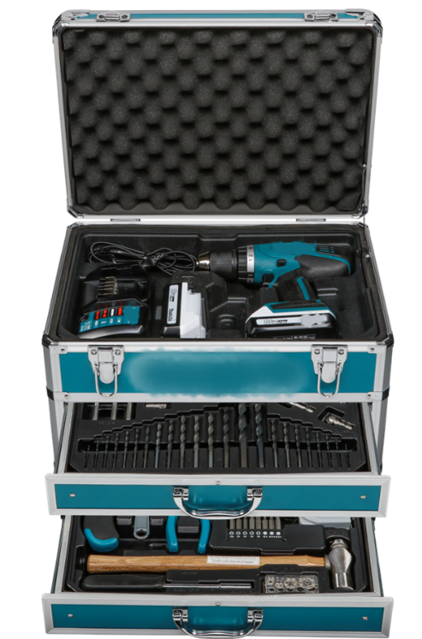
2 | Telewizor 40 cali | Telewizor o przekątnej ekrany 40 cali. Full HD. Tuner : DVB-T (MPEG-4), DVB-T2, DVB-S, DVB-S2, DVB-C, analogowy. System smart, WiFi. Minimum: 3 złącza HDMI, 2 złącza USB. Dodatkowo telewizor ma posiadać złącza Ethernet, wejście komputerowe, cyfrowe wejście optyczne, złącze CI, wejście słuchawkowe. Kolor obudowy czarny. Klasa energetyczna minimum A+. W skład zestawu wchodzi pilot. | Szt. | 3
3 | Komputer stacjonarny | Komputer stacjonarny o parametrach tożsamych lub  wyższych :  dysk HDD – 1000GB,  Procesor Intel Pentium I3,  Karta graficzna z wyjście HDMI ,  System operacyjny Windows 10  Pamięć RAM 4GB  Komputer ma posiadać minimum:  4 złącza USB  1 złącze HDMI  1 złącze ETHERNET  Czytnik płyt DVD/CD  Komputer firmowy (markowy), konkretnego producenta – nie tzw. składak. | Szt. | 6 | 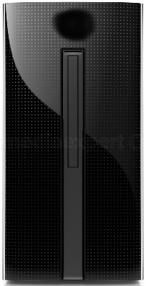
4 | Myjka do okien | Poręczne urządzenie do mycia okien bez smug i zacieków na parapetach. Łatwy w opróżnianiu zbiornik wody brudnej. Akumulator litowo-jonowy z ładowarką wystarczający na minimum 25 min pracy ciągłej. Przystosowany do wszystkich płaskich wodoopornych powierzchni: okien, luster, kafelków, kabin prysznicowych i innych. Szerokość ssawki minimum 270 mm. Dodatkowo myjka wyposażona w lance teleskopową umożliwiającą mycie wysokich okien. | Szt. | 2 | 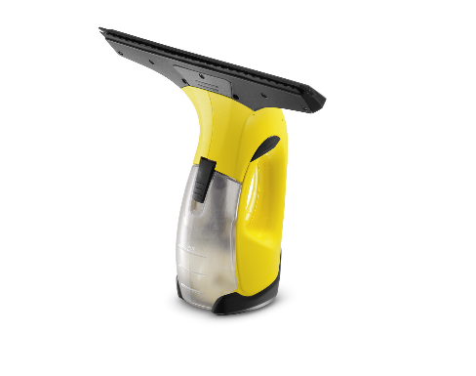  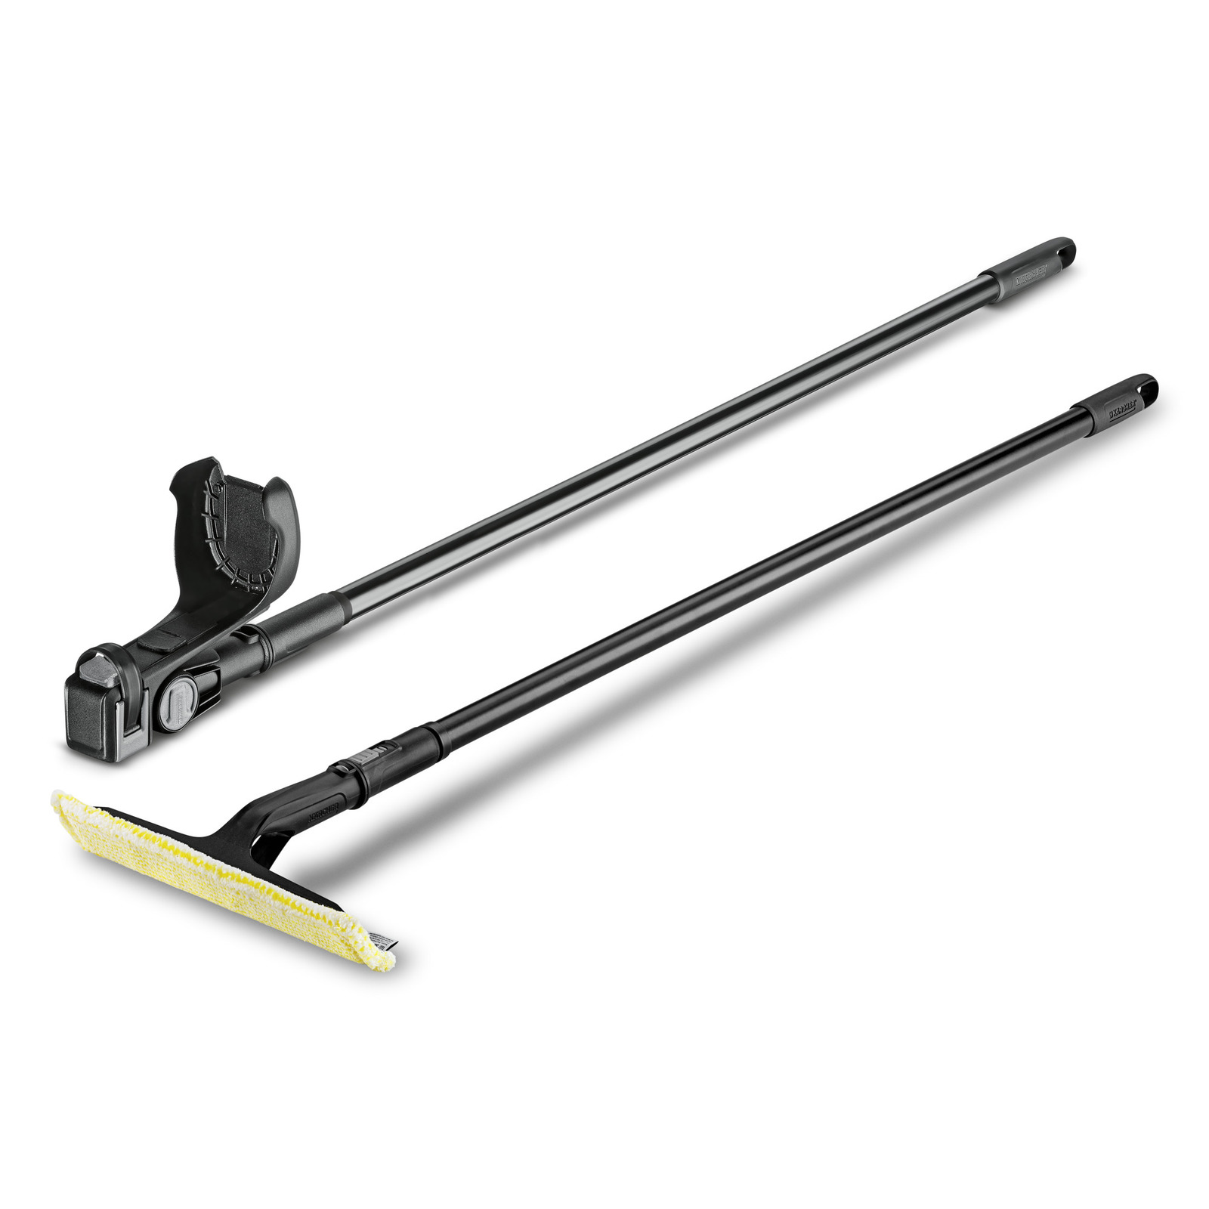
5 | Traktorek do koszenia i odśnieżania | Traktor ogrodowy służący do koszenia trawy i odśnieżania.  - Szerokość koszenia min. 100cm.  - Regulacja wysokości koszenia (min. 6 stopniowa)  - Kosz na ścięta trawę min.280l.  - Sygnalizacja konieczności opróżnienia kosza.  - Cylindry: 2  - Moc 16 KM – 20KM  - Reflektory z żarówkami led  - Fotel posiadający regulację w przód i tył  - Przekładnia : hydrostat nożny  - Silnik Briggs&Stratton  Dodatkowo w zestawie oryginalny pasujący pług umożliwiający odśnieżanie w zimie. | Szt. | 1 | 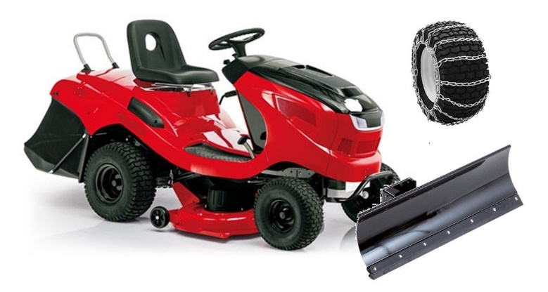
6 | Urządzenie wielofunkcyjne | Urządzenie wielofunkcyjne A3 czarno-białe.  Urządzenie przystosowane do kopiowania, drukowania i skanowania. Szybkość drukowania minimum 21 stron na minutę. Urządzenie ma posiadać m.in funkcje druku dwustronnego, sortowania elektrycznego, drukowania broszurek. Ma posiadać również utomatyczny dwustronny podajnik dokumentów oraz 2 szuflady uniwersalne na papier o pojemności minimum 480 sztuk na szufladę. Urządzenie ma posiadać ręczny podajnik umożliwiający m.in. adresowanie kopert. Skanowanie czarnobiałe i kolorowe do PDF, JPG, TIF, na email, do folderu. Wyświetlacz dotykowy ( ciekłokrystaliczny). | Szt. | 1 | 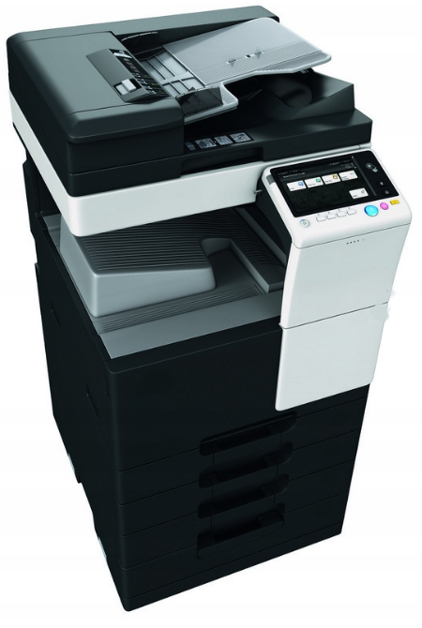
8 | Urządzenie wielofunkcyjne | Urządzenie wielofunkcyjne łączące w sobie trzy funkcje. kolorowa drukarka laserowa, kopiarka oraz skanera.  - Posiada automatyczny wydruk dwustronny w rozdzielczość 2400x600dip.  - Skaner z szyby i podajnika. Skaner CIS pracuje w rozdzielczości do 1200 x 2400 dpi (z szyby).  Skanowanie do OCR, Matryca CIS, Skanowanie do pliku, Skanowanie do obrazu, Skanowanie do e-maila, Skanowanie do serwera FTP  - Kopiarka w rozdzielczości 600x600dip.  - Podajnik papieru na około 250 arkuszy.  - Drukarka Laserowa | Szt. | 2 | 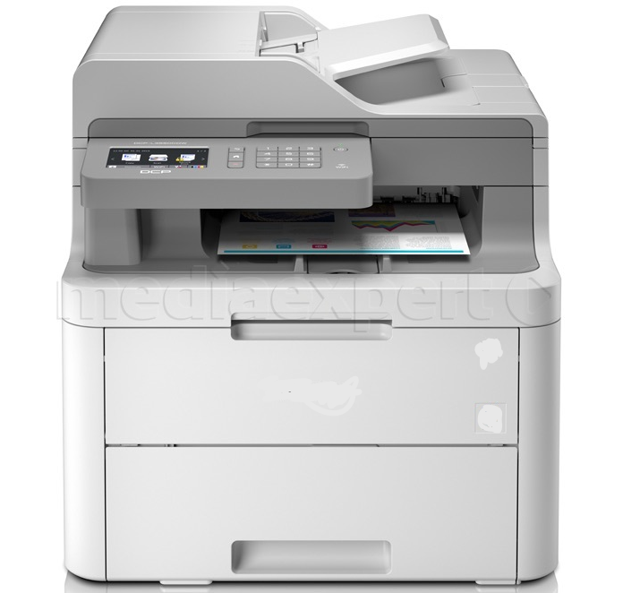
7 | Fax | Fax z słuchawką pozwalający na przesyłanie dokumentów w sposób tradycyjny, po wybraniu odpowiedniego numeru przypisanego do konkretnego kontaktu Dokumenty przesyłane są z prędkością 33,6 kb/s. Faks ma posiadać książkę adresową mieszczącą minimum 150 kontaktów. Zasilanie sieciowe. | Szt. | 1

